7 februari’21
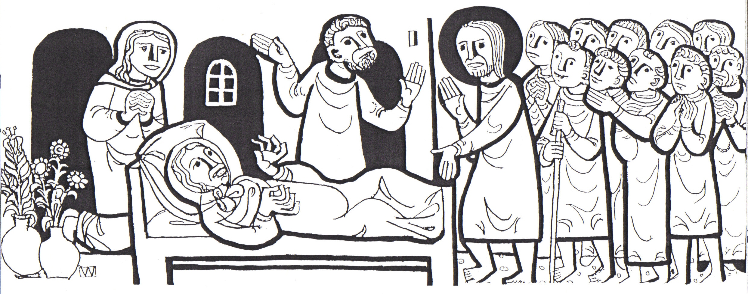
5-de zondag
jaar B

Alles heeft Hij welgedaan; tot wie zou ik anders gaan?

Als je een medemens beter wil leren kennen, moet je een dag met hem
of haar optrekken en meemaken wat hij of zij doet. Vandaag nodigt de evangelist Marcus ons uit om een dag lang met Jezus van Nazaret op te trekken, Hem te volgen in de synagoge, thuis bij mensen, op straat, en
tot in de nacht. Zo kunnen we zien wat Hij doet en wat Hem bezighoudt: de blijde boodschap van Gods koninkrijk waarmaken door mensen te genezen en bevrijden van wat hun kwelt of verlamt, mensen weer hun plaats geven in het samenzijn, hoopvolle en bemoedigende woorden spreken, en daartoe kracht en inspiratie putten in stilte en gebed...

OPENEN WE ONS HART VOOR DE HEER

Heer, onze Heer, hoe zijt Gij aanwezig,
en hoe onzegbaar ons nabij.
Gij zijt gestadig met ons bezig, onder uw vleugels rusten wij.

Gij zijt niet ver van wie U aanbidden,
niet hoog en breed van ons vandaan.
Gij zijt zo mens'lijk in ons midden dat Gij dit lied wel zult verstaan.

Gij zijt onzichtbaar voor onze ogen,
en niemand heeft U ooit gezien,
maar wij vermoeden en geloven, dat Gij ons draagt, dat Gij ons dient.

GEBED

Allerhoogste, zie ons aan, uw mensenkinderen.
Wij willen U danken
omdat U ons tegemoet gekomen bent in Jezus.
Alles heeft Hij welgedaan:
hij deelde het leven en het lot van mensen, en keerde het ten goede.
Wij loven en prijzen U om uw grote goedheid,
en vragen voor onze gelovige gemeenschap en onze samenleving
uw helende kracht en de bezieling van uw Geest,
door Jezus van Nazaret, onze meester, onze Heer.
TER INLEIDING OP DE SCHRIFTLEZINGEN

‘Het evangelie verkondigen: dat is de taak die mij is toevertrouwd’, getuigt Paulus; het is dienst aan allen ter wille van de Heer. Zo leeft de apostel zijn meester Christus na. Die is immers bevrijdende boodschap van Gods redding voor allen. Openen wij ons hart voor Gods Woord in de Schrift.

EERSTE LEZING 1ste Korintiërsbrief 9, 16-19. 22-23.

Zusters en broeders, dat ik verkondig is niet iets om me op te laten voorstaan. Ik kan niet anders, en het zou me slecht vergaan als ik
het niet zou doen. Als ik het uit eigen beweging zou doen, zou ik
recht op betaling hebben. Maar ik doe het niet uit vrije wil; deze opdracht is mij toevertrouwd.
Wat is nu mijn loon? Dat ik het evangelie verkondig zonder er iets voor terug te vragen, en dus geen gebruik maak van de rechten die de verkondiging mij geeft.
Vrij als ik ben ten opzichte van iedereen, ben ik de slaaf van iedereen geworden om zo veel mogelijk mensen te winnen… Voor de zwakken
ben ik zwak geworden om hen te winnen. Ik ben voor iedereen wel íets geworden, om in elke situatie althans enkelen te redden. Ik doe alles
voor het evangelie om ook zelf aan de beloften ervan deel te krijgen.

+ wat stilte… +

EVANGELIELEZING Marcusevangelie 1, 29-39.

Toen Jezus en zijn leerlingen uit de synagoge kwamen,
gingen ze rechtstreeks naar het huis van Simon en Andreas,
samen met Jakobus en Johannes. Simons schoonmoeder lag met
koorts in bed, en ze spraken met Jezus over haar.
Hij ging naar haar toe, pakte haar hand vast en hielp haar overeind.
Toen verliet de koorts haar, en ze begon voor hen te zorgen.
’s Avonds laat, toen de zon al was ondergegaan,
brachten de mensen alle zieken en bezetenen naar hem toe;
alle inwoners van de stad hadden zich bij de deur van het huis verzameld. Hij genas vele zieken van allerlei kwalen en hij dreef veel demonen uit, maar stond ze niet toe om iets te zeggen, want ze wisten wie hij was.
Vroeg in de ochtend, toen het nog helemaal donker was, stond hij op, ging naar buiten en liep naar een eenzame plek om daar te bidden.
Maar Simon en de anderen die bij hem waren, gingen hem vlug achterna, en toen ze hem gevonden hadden zeiden ze tegen hem:
‘Iedereen is naar u op zoek!’
Toen zei hij: ‘Laten we ergens anders heen gaan, naar de dorpen
hier in de omtrek, zodat ik ook daar het goede nieuws kan brengen.
Daarvoor ben ik immers op weg gegaan.’ In heel Galilea bracht hij
het nieuws in de synagogen en dreef hij demonen uit.

LIED bij de evangelieboodschap
-Hij ging van stad tot stad, Hij sprak: "Tot u ben ik gezonden".
Voor zieken en gewonden had Hij een woord, een onderdak.
Alles heeft Hij welgedaan. Tot wie zou ik anders gaan?
-Hij gaf aan blinden het gezicht, de nacht heeft Hij verdreven,
gaf doden weer het leven; waar Hij voorbijging werd het licht. Alles…
-En al wie Jezus' naam belijdt zal wonderen verrichten,
en als een lamp verlichten de lange gang van onze tijd. Alles…

ONZE GELOOFSBELIJDENIS
Ik geloof in God, Schepper en Vader, die leven geeft aan mensen,
die ons koestert als zijn kinderen, en die er zal zijn al onze dagen.

Ik geloof in Jezus van Nazareth in wie God zichtbaar is geworden:
Mens onder de mensen, voor mensen geleefd en gestorven,
maar opgestaan ten leven. Hij is de levende Heer.

Ik geloof in Gods Geest die ons in beweging zet
om te helen wat gebroken is, om te troosten wie te lijden heeft,
om hoop te bieden aan wie vertwijfeld is.
Hij brengt mensen samen in liefde.
Ik geloof in de kerkgemeenschap, levend uit de Geest,
geroepen om deze wereld van dienst te zijn.

Ik geloof in het Leven dat sterker is dan de dood. Amen.

VOORBEDEN
Biddend voor de noden van onze wereld houden wij onszelf
aandachtig en bereid tot daadwerkelijk medeleven.

+ Heer, wij bidden U om moed en godsvertrouwen voor allen die zwaar beproefd worden, en voor wie ernstig lichamelijk of geestelijk gekwetst zijn; dat ze omringd worden door goede mensen die bekwaam en toegewijd, met geduld en liefdevol, zorg willen verlenen….

+ Heer, wij bidden U om ruimte en gastvrijheid in onze Kerk,
ook en vooral voor de zwakkeren in onze samenleving; dat de stem
van de stemlozen hier wordt gehoord, dat er brood is en vriendschap
voor de armen, begrip en nieuwe kansen voor hen die mislopen zijn...
+ Heer, wij bidden U voor de meest kwetsbaren onder Gods kinderen:
vluchtelingen en asielzoekers, slachtoffers van politieke en sociale
onderdrukking, slachtoffers van mensenhandel in welke vorm dan ook;
dat wij christenen, samen met vele andere mensen van goede wil,
ons hart laten raken, en moedig, geëngageerd voor hen opkomen…

+ Laten we ook nog hen die ons dierbaar zijn en rekenen op ons gebed,
en al wat ons bekommert, toevertrouwen aan de zorg van de Heer.

‘Onze Vader…’
DAARTOE IS HIJ GEKOMEN
De hele stad was voor hem uitgelopen.
Hij heeft de zieken en de hopelozen
getroost, gesterkt, genezen van hun noden.

De mensen zijn weer naar hun legersteden.
En hij is moe van spreken en genezen.
Hij trekt de heuvels in, hij wil alleen zijn.

Laat op de avond bidt hij tot zijn vader,
want er zijn nog zoveel verloren schapen.
Hij is hun herder en hij kan niet slapen.

Hij staat alweer, rechtop onder de sterren.
Hij moet de heuvels over, hij moet verder,
verder, naar al die kudden zonder herder,

naar nieuwe steden en hun synagogen,
waar bange mensen op verlossing hopen,
het woord van God, daartoe is hij gekomen.
Michel van der Plas
SLOTGEBED
God, Vader van alle mensen, heb dank;
U hebt ons hier in Jezus weer de hand gereikt, en kracht gegeven
om op te staan uit al wat ons terneerdrukt.
Help ons groeien in het besef dat U ons nu roept en zendt
om in uw Naam anderen te dienen en de hand te reiken
opdat ook zij nieuw en hoopvol kunnen leven.
Dan komt uw Koninkrijk naderbij: leven ten volle voor allen,
door Jezus Christus onze Heer.

GEZEGEND BIJ ONZE ZENDING
Begaan zijn met de anderen, lief en leed van medemensen delen
en het ter harte nemen… Jezus leeft het ons voor en leert het ons.
En Hij zendt ons naar onze medemensen als werkzaam teken
van Zijn zorgzame reddende nabijheid hier en nu. Daartoe worden
wij allen gezegend door onze God: (+) Vader, Zoon en Heilige Geest.

